|  |
| --- |
| Objectius |
| * Escollir una àrea d’interès a partir de:   + Autoavaluació de les nostres habilitats   + Valoració dels resultats dels mòduls que formen part de cada àrea de coneixement   + Les nostres preferències * Identificar una àrea d'interès per poder explorar les possibilitats d'especialització d'aquesta. |

**AUTOAVALUACIÓ DE LES HABILITATS PERSONALS**

**Test d’habilitats personals de la web de Barcelona Activa**

1. **Cal registrar-se al web:** [**https://treball.barcelonactiva.cat/porta22/cat/**](https://treball.barcelonactiva.cat/porta22/cat/)
2. **Registra’t i realitza el test.**
3. **Guarda el resultat de l’enquesta en el teu portfoli personal i comenta el resultat amb el teu tutor.**

Un cop registrat anar al Perfils → Plataforma Empresa Ocupació → Competències clau

1. Fer un DAFO personal, amb punts forts i punts febles
2. …

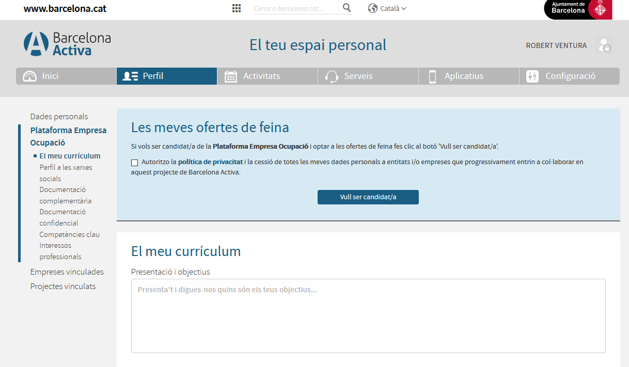

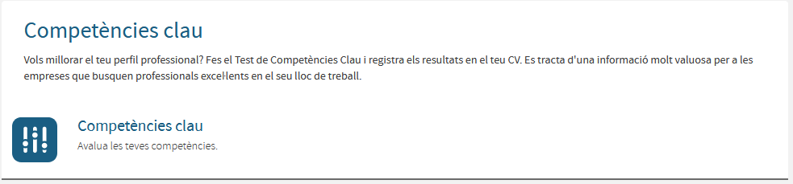

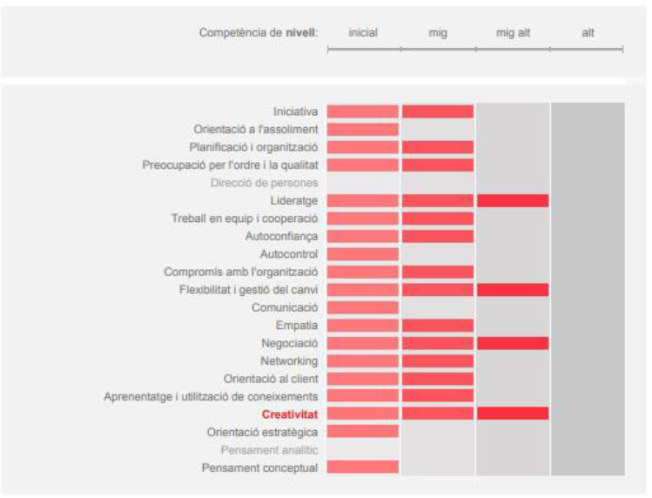

El test es composa de 220 preguntes en les que s’ha de valorar el grau d’acord o de desacord que es té al respecte.

En finalitzar el test es genera una gràfica a on es pot consultar quines característiques personals tenen més o menys

En l’apartat d’anàlisi de resultats, s’especifica, a partir de les respostes que s’han realitzat, quins són els punts forts i febles.